第十八讲 圆与扇形
【引言】我们已经学习过三角形、矩形、平行四边形、梯形以及由它们形成的组合图形的相关问题，这一讲学习与圆有关的周长、面积等问题。
圆具有两种对称性：
- 圆的点对称性（或叫做中心对称性）. 即圆周上任意一点，关于圆心都有一个对称点.所谓对称点就是这两个点都在过圆心的直线上，图1中点A与点B；点C与点D都是这样的对称点.
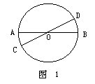
- 圆的轴对称性（或叫做直线对称性），即当把一个圆沿着任意一条直径对折，直径两边的两个半圆就能够完全重合（一个图形沿某一条直线对折，直线两边的部分能够完全重合，则这个图形称为关于这条直线的轴对称图形），圆的每一条直径都是它的对称轴。

圆的周长 C=πd或 C=2πr。
圆面积公式 （公式推导如下图所示）
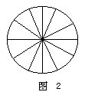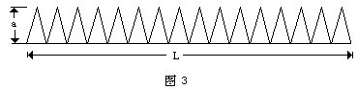
圆的面积=πr²，
圆的周长=2πr，
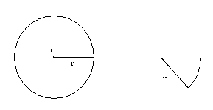
扇形的面积=
扇形的弧长=
环形的面积=

【典型例题】
例1、已知两个圆的面积和为2006平方厘米，且小圆的周长为大圆周长的一半，那么大圆的面积为多少？

例2、如下图，将边长为1的正三角形放在一条直线上，让三角形绕顶点C顺时针转动到达位置2，再继续这样转动到达位置3。求此时顶点A走过路程总长。（这里π=3）
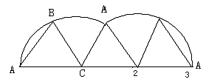

例3、如下图所示，200米赛跑的起点和终点都在直跑道上，中间的弯道是一个半圆。已知每条跑道宽1.22米，那么外道的起点在内道起点前面多少米？（精确到0.01米）
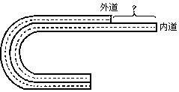
例4、有七根直径5厘米的塑料管，用一根橡皮筋把它们勒紧成一捆（如下图），此时橡皮筋的长度是多少厘米？π=3.14
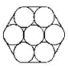
例5、下图中四个圆的半径都是5厘米，求阴影部分的面积。
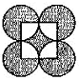

例6、草场上有一个长20米、宽10米的关闭着的羊圈，在羊圈的一角用长30米的绳子拴着一只羊（见下图）。问：这只羊能够活动的范围有多大？

例7、下图中阴影部分的面积是2.28厘米²，求扇形的半径。
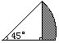

例8、下图中的圆是以O为圆心、半径是10厘米的圆，求阴影部分的面积。
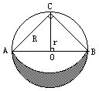

例9、如图有8个半径为1的小圆，它们圆圈的一部分成一个花瓣图形。图中黑点是这些圆的圆心，那么花瓣的面积是多少？
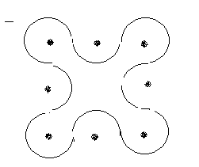
例10、下图是由三个半径分别为5，4，3的圆组成的。那么图中A的面积与阴影部分的面积相比哪个大？为什么？
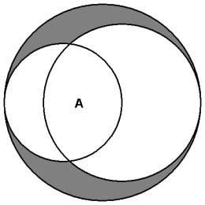

补充练习：
1、在桌上放置3个两两重迭且形状相同的圆形纸片，其中它们的面积都是100。已知这三个纸片盖住桌面的总面积为144，而它们共同重叠的面积是42。那么图中的三个阴影部分的面积和是多少？
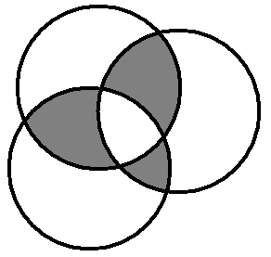

2、如下图，大圆的直径为4厘米，求阴影部分的面积。
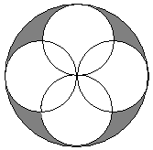

3、下图中，正方形周长是圆环周长的2倍，当圆环绕正方形无滑动地滚动一周又回到原来位置时，这个圆环转了几圈？
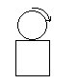

【家庭作业】：
1、直角三角形ABC放在一条直线上，斜边AC长20厘米，直角边BC长10厘米。如下图所示，三角形由位置Ⅰ绕A点转动，到达位置Ⅱ，此时B，C点分别到达B₁，C₁点；再绕B₁点转动，到达位置Ⅲ，此时A，C₁点分别到达A₂，C₂点。求C点经C₁到C₂走过的路径的长。
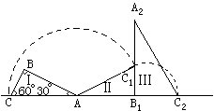

2、下图中每个小圆的半径是1厘米，阴影部分的周长是多少厘米？
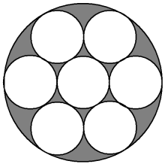

3.一只狗被拴在一个边长为3米的等边三角形建筑物的墙角上（见下图），绳长是4米，求狗所能到的地方的总面积。
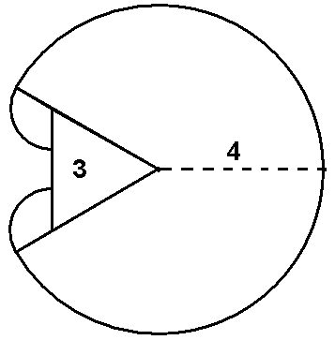

4、图中扇形BAC的面积是半圆ADB面积的倍，求角CAB的度数。
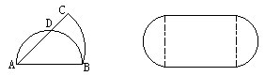

5.下图是一个400米的跑道，两头是两个半圆，每一半圆的弧长是100米，中间是一个长方形，长为100米。求两个半圆的面积之和与跑道所围成的面积之比。

